لرغونی مصر

لرغونی مصر او نیل
د لرغونی مصر ډیره برخه یې له دښتې نه جوړ شوې وه.
د نیل سیند پرته، دا به امکان نه درلوده چې انسانان هلته ژوند وکړي. نیل د نړۍ ترټولو اوږد سیند دی، او له څو هیوادونو څخه تېر شوی دی. دا په مصر کې خورا پراخه سیند دی چې مدیترانې ته تويږی .
د همدې له کبله دا سیند په میسوپوټامیا کې، د کرنې او بقا لپاره هم دلته مهم و. په مصر کې، سیلاب د کال په منظم وخت کې راغلی. هر کال د جولای څخه تر اکتوبر پورې دا د سیلاب وخت و. لکه څنګه چې مصریان پوهیدل کله چې سیلاب راشي، دوی کولی شي د ښارونو او ځمکې شاوخوا کې اضافي موانع جوړ کړي او د خپلو بندونو خالي کولو سره ځان چمتو کړي. سیلابونه هغومره لوی لکه په میسوپوټامیا کې نه و.
ډیری مصریان بزګران وو. دوی خواړه کرل ، څاروی درلودې ، ښکار ته تللي او کب نیول. ځینې یې لاسی کارکوونکی هم وو ، لکه خټکي ، پخلي ، کښتۍ جوړونکي او پښ (اهنګر).
په کروندو کې ،کروندګرو کتان کښت کول ،له هغې څخه میرمنې جامې جوړول. د سیند د غاړې په اوږدو کې، کورنیو یو ځانګړی نی راټولول چې د پاپیروس په نوم یادیږي. دوی نی څخه نور شیان لکه څپلئ ، کښتۍ او کاغذونه جوړول. د کاغذ نوم له نی څخه اخیستل شوی دی.
مصریانو د لیکلو سیستم رامینځته کړ چې هیروغلیف په نامه یاد کړ. په هغه وخت چې د میسوپوټامیا خلک په تختو او ډبرو لیکل، مصریان په پاپیروس کاغذونه لیکل.
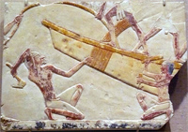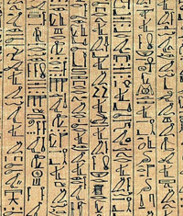
Kunstverk som illustrerer egyptiske båtbyggere og illustrasjon av hieroglyfer

فرعون
په مصر کې پاچا ځواکمن و. پاچا په یو لوی ښکلي کور یعنې قصر کې اوسېده او د هغه اصلي دنده دا وه چې ډاډ ترلاسه کړي چې خلک ښه ژوند لري. مصریانو باور درلود چې هغه د خدای زوی دی ، او له همدې امله دوی د هغه د نوم ویلو جرأت نه درلود. دوی هغه ته فرعون نوم ورکړ ، چې معنی یې "لوی کور" دی. د فرعون نوم د پلار څخه زوی ته په میراث پاتې شوي. اوسیدونکي فرعون ته مالیه ورکول. دوی په پیسو مالیه نه ورکول، لکه څنګه چې نن مونږ نقدې پیسې ورکوو ، مګر فرعون د هرڅه یوه برخه ترلاسه کول چې په هیواد کې خلک کرل او جوړول. فرعون بندونه، د اوبو لګولو کانالونه او معبدونه جوړول. خلک مرستې کولې.

اهرامونه
مصر په نړۍ کې د لوی اهرامونو لپاره مشهور دی، کوم چې د هیواد د ځینو پاچاهانو لپاره مقبرې دي. مصریانو د مرګ نه پس دوباره ژوندی کیدل ته باور درلود ، نو دا مهمه وه چې پاچاهان ښه په قبر کې اېښودل شي. دوی خپل مړې د اړتیا وړو وسایل یعنې سره زر، خواړه، جامې او وسلې ورسره په قبر اېښودل ترڅوچې دوی وکولی شي په خپل راتلونکي ژوند کې یې وکاروي. مصریانو مړی په ټوټو پوښل اود بدن دساتنې په موخه هغوی مومیایی کول او قبرکې یې اېښودل. لومړی، مړي په ځانګړي طریقه وینځل شول ، بیا مغز او کولمو، پرته له زړه څخه، راوویستل شول او په په یو جلا دېګي کې آېښودل شوی. بدن یې د بیلابیلو غوړیو او دعفونیت ضد مواد سره غوړکېدل . بیا د مړې ټول بدن په ټوټو پوښل. په اخر کې، مومیایی شوې په یوه ځانګړي تابوت کې اېښودل شوه او په تابوت کې د مړی عکس سریښ کېدل.
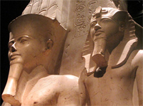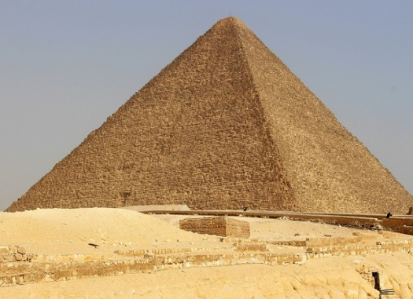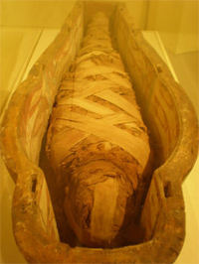
illustrasjoner som viser faraoer, Keopspyramiden og en mumie
ډېر فرعونیان او یو څه ډیر شتمن خلک په خپلو ارمانونو کې ښخ کېدل. په مصر کې شاوخوا پنځوس اهرامونه جوړ شوي وو. ترټولو لوی یې د کېوپس اهرام نومیږي او د پاچا په نوم ونومول شو چې هلته ښخ شوی و؛ پاچا کېوپس (د شاوخوا 2589 څخه تر 2566 ق م پورې حکومت وکړ). دا اهرام د ګیزا په دښته کې موقعیت لري، دا سیمه د مصر د اوسني پلازمینې، قاهرې څخه بهر یو ځای دی. د پاچا ناو(دره) چې د لوسکار ښار په شاو خوا کې موقعیت لري هم هلته د پاچاهانو قبر او مومیایی شوی خلک موندل شوې دي.
ایا تاسو پوهیږئ؟
- د مصر 96٪ په حقیقت کې صحرا دی.
- نیل 6500 کیلومتره اوږدوالی لري.
- په مصر کې اهرامونه د نړۍیو له اوو عجایبو څخه ګنل کیږي! (ایا تاسو موندلی شئ چې نور شپږ تنه څوک وو؟)
- د کیوپس اهرام 137 متره لوړ دی او د ½ 2ملیون د تیږې له تختې څخه جوړ شوی دی.
- د اهرام څوکه د سرو زرو وو.
- نور پیژندل شوي اهرامونه په مکسیکو او پیرو کې موندل کیږي.
- ډیری غلو د وخت په تیریدو سره له اهرامونو څخه خزانې غلا کړي.

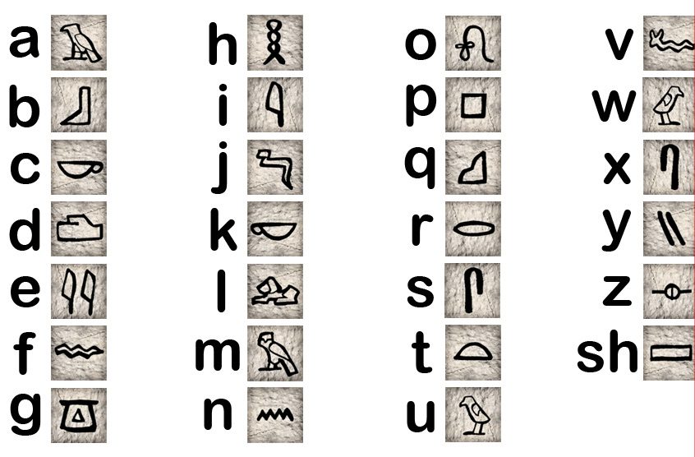

دندې
الفبا ته ښه ځیرشي او ټکي ناروېږی ژبې ته "ژباړئ".ترجمه کړئ.
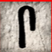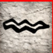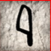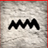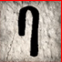________________________________
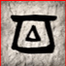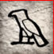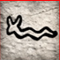_______________________________________
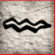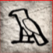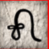____________________________
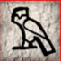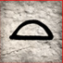_________________

کوم ټکي او انځورونه یو له بل سره تړاو لري؟ ټکې او عکس یوبل سره ونښلوئ

ځناور | 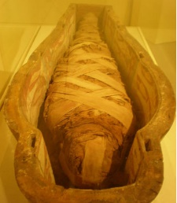
مومیایی | 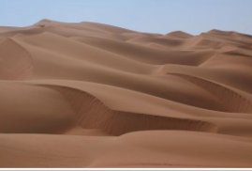
میخی خط | 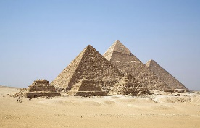
هیروغلیف | 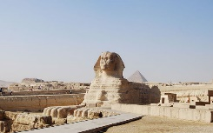
دښته | 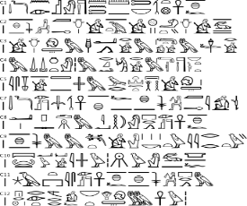
اهرامونه | 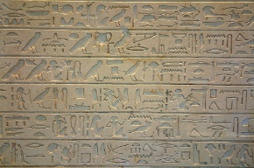

Kilder:
Tekst og bilder hentet fra Zmekk.no i samarbeid med NAFO – Nasjonalt senter for flerkulturell opplæring

